浄化槽切替助成事業補助金交付について

浄化槽切替助成事業とは
公共下水道への接続率向上のため、既設の浄化槽を廃止し公共下水道へ接続工事をする方に助成を行う事業です。

◇補助の対象者
下記のすべての条件を満たす方
・処理区域の住宅（住宅の延べ面積の２分の１以上に相当する部分を専ら住居とし使用し、販売を目的としない住宅）を所有している方
・市税各種並びに下水道事業受益者負担金及び分担金を滞納していない方

◇補助対象経費
・既設の浄化槽を廃止し、公共下水道に接続する排水設備を設置する工事費用です。
※新築に伴う公共下水道接続は交付の対象外となります。

◇補助金の額
・補助金の額は１０万円を上限とします。
※対象費用が１０万円に満たない場合、その費用に相当する額（１千円未満の端数を切り捨てた額）となります。

◇申し込みに必要な書類
・石巻市浄化槽切替助成事業補助金交付申請書（様式第１号）
・排水設備しゅん工届及びその添付書類の写し
・工事施工写真（事前に工事業者に依頼が必要となります）
・設置工事の経費が分かる見積書及び請求書の写し
・納税証明書
○市県民税（非課税の場合は非課税証明書）
※６月までは前年度、７月以降は現年度分の納税証明書を提出
○固定資産税
○軽自動車税（お持ちの場合）
○国民健康保険税（加入している場合）等
◇審査及び補助金交付決定通知書兼確定通知書の発行
・しゅん工検査の際に申請書の内容を確認した後、決定通知書兼確定通知書を発行します。

◇補助金交付請求に必要な書類
・石巻市浄化槽切替助成事業補助金交付請求書（様式第４号）
・請求者と同一名義人の銀行口座の写し

浄化槽切替助成事業補助金交付の手順
排水設備工事指定店に宅内工事を依頼する際、補助金制度を利用する旨伝える
補助金交付決定通知書兼確定
通知書を発行

補助金交付請求書を市に提出
工事完了後３０日以内に
補助金交付申請書を市に提出

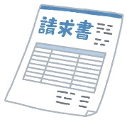
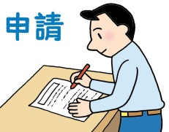

補助金の交付
審査及びしゅん工検査

申請者 石巻市
水洗便所等改造資金融資あっせん制度を利用する方へ
融資あっせん制度の対象額は、工事額から浄化槽切替助成事業補助金交付制度で交付された金額を除いた額になります。

お問い合わせ
建設部下水道管理課 水洗化収納係
☏０２２５―９５―１１１１（内線５６８８）

